Journal La Lumière



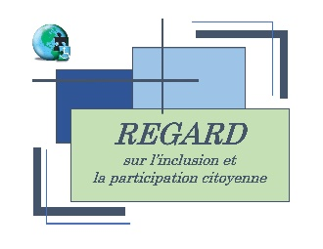

Dans le cadre de la Semaine québécoise de la déficience intellectuelle (SQDI) qui aura lieu **du 17 au 23 mars prochain**, l’APHRSO vous invite à consulter quotidiennement sa page Facebook.

**Et pourquoi ?**

Tout simplement parce que nous y diffuserons chaque jour une courte vidéo visant à porter un regard sur de beaux exemples d’inclusion et de participation citoyenne, réalisés grâce à quelques-uns de nos membres qui ont gentiment acceptés de collaborer au projet.

Nous profitons d’ailleurs de l’occasion pour les remercier chaleureusement de leur implication.

**C’est donc**

**un rendez-vous à ne**

**pas manquer !**

[www.facebook.com/aphrso](http://www.facebook.com/aphrso)

## **Colloque organisé par les comités des usagers**

## **associés au CISSSMO**

## Sous le thème : Les services offerts aux adultes en déficience intellectuelle et en trouble du spectre de l’autisme

L’APHRSO invite ses membres et leur famille à participer en grand nombre au Colloque organisé par les comités des usagers du CRDITEDME et du SRSOR associés au CISSS de la Montérégie-Ouest

**Samedi, 23 mars 2019**

**Lieu :**

Quality Hotel

Centre de Congrès  
725, Boulevard du Séminaire Nord, St-Jean-sur-Richelieu

Cette journée s’adresse particulièrement :

* Aux adultes vivant avec une déficience intellectuelle (DI)
* Aux adultes vivant avec un trouble du spectre de l’autisme (TSA)
* Aux parents, fratrie ou tout représentant légal

**Date limite pour inscription :** 7 mars 2019

Pour connaître tous les détails de ce colloque et savoir la marche à suivre pour vous y inscrire, consulter la page 5 ou visiter le site au <http://cuditsa.ca>

***Pleins feux sur :***

Projet Coup de main 4

Colloque organisé par

les comités des usagers 5

Mentorez une personne d’exception 6

Qui sommes-nous ? 7

***Dates à retenir :***

MARS

• Semaine québécoise de la déficience intellectuelle (SQDI), du 17 au 23 mars 2019.

• Congés : Vendredi 19 avril et lundi 22 avril 2019 (bureau fermé et relâche des activités).

AVRIL

• Mois de l’autisme.

*En soutien à la réalisation de sa mission, l’APHRSO peut compter sur la participation financière du CISSS Montérégie-Centre et de Centraide du Grand Montréal.*

*Février 2019*

*Édition 24, Numéro 4*

# **Regard sur l’inclusion**



***L’équipe de l’APHRSO***

Votre Conseil d’administration pour 2018-2019

Président : Monsieur Olivier Lemieux

Vice-présidente : Madame Guylaine Rathel

Secrétaire : Madame Odette Gagnon

Trésorière : Madame Gisèle Schinck

Administrateurs : Madame Christine Paquette

Madame Nathalie Migneault

Madame Nicole Benjamin

Le personnel permanent

*Directrice générale : Madame Nancy Côté*

*Responsable des services de soutien et d’informations : Madame Nancy Therrien*

*Agente de promotion et de développement social : Madame Marie-Eve Clermont*

***Comité de rédaction, révision et mise en page***

*Nancy Côté*

*Marie-Eve Clermont*

*Nancy Therrien*

## **Exprimez-vous !**

Saviez-vous que le journal la Lumière est mis à la disposition de nos membres pour qu’ils puissent s’exprimer sur des sujets qui les préoccupent ? Que vous souhaitiez réagir sur un sujet d’actualité ou encore nous faire réfléchir sur une réalité qui vous touche, nous vous invitons à nous transmettre le tout par courriel à : [info@aphrso.org](mailto:info@aphrso.org).

Nous serons heureux de vous publier dans le journal de VOTRE association.

## **La Gang des pas pressés**

Rencontre hebdomadaire s’adressant aux adultes vivant avec des limitations physiques (sans déficience intellectuelle associée) et qui le temps d’un repas, se retrouvent entre amis pour discuter et passer un bon moment.

Pour y participer, les personnes doivent être en mesure de voir à leur déplacement, leur alimentation et leur hygiène de manière autonome.

Toutefois, les personnes qui désirent participer à ces rencontres et qui ont besoin d’une assistance personnelle peuvent sans problème être accompagnées de la personne de leur choix.

Les rencontres ont lieu tous les mercredis dans les locaux de l’APHRSO, et ce de 10h à 14h approximativement.

Si vous connaissez des personnes qui pourraient bénéficier de ces rencontres de socialisation et qui correspondent au profil mentionné, n’hésitez pas à leur faire connaître la Gang des pas pressés.

Vous avez besoin d’informations supplémentaires, vous pouvez communiquer avec un membre du personnel de l’APHRSO qui répondra à vos questions avec grand plaisir.



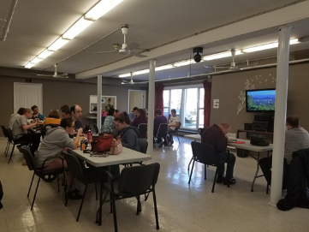

## **Les Dîners Cause-Ris**

Moment hebdomadaire très apprécié, les dîners Cause-Ris permettent aux participants de se réunir et de passer du bon temps entre amis, le temps d’un repas.

Mise en place l’an dernier pour nos membres adultes autonomes et vivant avec des limitations intellectuelles de légères à modérées, cette mesure n’a d’autre but que de permettre aux participants de pouvoir utiliser les locaux de l’APHRSO afin de maintenir ou de développer leur réseau social en dehors d’une activité, disons plus structurée.

C’est d’ailleurs cette liberté d’action et le caractère autonome de ces dîners qui semblent plaire à ceux et celles qui y participent sur une base régulière.

Depuis peu, l’APHRSO peut toutefois compter sur la présence d’une personne bénévole pour assurer une supervision minimale lors des rencontres.

Les Dîners Cause-Ris ont lieu tous les jeudis, de 11h à 14h dans les locaux de l’APHRSO.

Pour plus d’informations, n’hésitez pas à nous contacter.

Comme vous le savez, l’hiver n’est pas encore terminé et comme ce fut le cas au cours des dernières semaines, il peut arriver que nous soyons dans l’obligation d’interrompre nos services de manière exceptionnelle.

Nous profitons donc de l’occasion pour vous rappeler la procédure que nous utilisons en cas de fermeture occasionnée par les mauvaises conditions climatiques ou les conditions routières difficiles.

Dans un premier temps, prenez note que de façon générale, nous interrompons nos services lorsque la Commission scolaire des Grandes-Seigneuries annonce un avis de fermeture et que le transport adapté TARSO suspend ses activités.

Dès que nous détenons ces deux informations, nous confirmons à notre tour l'avis de fermeture, ce qui a généralement lieu avant 6 h 30 le matin.

L’information est alors disponible sur notre page Facebook et un message est enregistré sur notre boîte vocale.

Ainsi, nous nous assurons que tous puissent accéder à l’information, et ce le plus rapidement possible.

Dans l’incertitude, nous vous invitons donc à vérifier sur notre page Facebook ou à nous appeler au 450 659-6519.

Malgré les désagréments que peuvent occasionner ces fermetures exceptionnelles, soyez assurés que la seule motivation qui guide notre réflexion dans ce genre de situation a toujours été et demeurera… la sécurité de tous.

## **Petit rappel concernant les fermetures**

## **L’équipe mobile du projet Coup de main… toujours en action**



Toujours aussi impliqués et motivés, les membres de l’équipe mobile du projet Coup de main ont une fois de plus été très actifs depuis la dernière parution de ce journal.

En plus de voir chaque semaine à l’entretien de nos locaux et à la préparation de la salle pour les rencontres de la Gang des pas pressés, notre équipe mobile s’est une fois de plus impliquée au sein de sa communauté.

En décembre dernier de même qu’en février, notre équipe s’est rendue à Châteauguay pour offrir bénévolement ses services lors des *Mercredis communautaires* qui se déroulaient dans deux écoles primaires.

Ils ont contribué à la préparation du local et à la distribution des repas. Ce fut une belle implication de nos membres qui ont su assumer leurs tâches avec efficacité tout en ayant beaucoup de plaisir et de fierté. Ils ont d’ailleurs reçu que de beaux commentaires sur leur travail.

Lors d’une activité reliée à la Guignolée, nos participants ont offert leur contribution en étant présents lors de la remise des paniers. L’équipe mobile était assignée aux tâches d’accompagner les gens à choisir des jouets pour leurs enfants et ils les accompagnaient par la suite jusqu’à leur véhicule.

Notre équipe mobile a d’ailleurs été chaleureusement accueillie, et ce tant par les autres bénévoles que les personnes qui bénéficiaient du service offert par le Complexe Le Partage.

En terminant, notre équipe mobile a également offert quelques heures en décembre dernier pour Opération Nez rouge.

Notons que toutes ces belles réalisations n’auraient pu être possibles sans l’implication de nos merveilleux bénévoles et des partenaires de la communauté qui soutiennent notre projet Coup de main. Merci à tous pour ce beau projet collectif !

*Le Reflet a d’ailleurs récemment fait paraître un article sur le sujet :*

[*www.lereflet.qc.ca/lescouade-coup-de-main-offre-ses-services-aux-entreprises*](http://www.lereflet.qc.ca/lescouade-coup-de-main-offre-ses-services-aux-entreprises)

Sur la photo (de gauche à droite)  
Sandra, Karine, Jonathan et Daniel


Sur la photo (de gauche à droite)  
Mélanie, Jonathan et Karine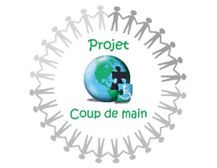

## **Projet Coup de main**

Tu es membre de l’APHRSO ?

Tu es âgé de

18 ans et plus ?

Tu as des disponibilités à offrir ?

*(Jour, soir, week-end)*

Tu cherches ponctuellement une occupation valorisante ?

L’APHRSO t’invite à poser ta candidature pour faire partie de l’équipe mobile du projet Coup de main !

Le projet Coup de main a pour principal objectif de démontrer les bienfaits de la participation sociale des personnes ayant des limitations, et ce tant pour la personne elle-même que pour la collectivité.

Par le biais de projets ponctuels provenant soit de l’APHRSO ou de nos différents collaborateurs (villes, organismes, commerces, etc.), l’idée est de jumeler le potentiel de notre équipe d’implication sociale (équipe mobile) aux besoins en bénévolat que peuvent avoir nos partenaires de la région.

Nous sommes donc à la recherche de candidats intéressés à faire partie de l’équipe mobile du projet Coup de main.

Les candidats intéressés doivent soumettre leur candidature auprès de Marie-Eve Clermont, agente de promotion et de développement social au 450 659-6519 ou par courriel à [promo@aphrso.org](mailto:promo@aphrso.org)

*Notez que le projet Coup de main vise à rejoindre les adultes ayant des limitations fonctionnelles, membres de l’APHRSO, qui ont un intérêt à s’impliquer sporadiquement dans des projets collectifs.*

## **Colloque organisé par les comités des usagers**

## **du CRDITEDME et du SRSOR associés**

## **au CISSS de la Montérégie-Ouest**

**Samedi**

**23 mars 2019**

**LES OBJECTIFS :**

* Faire connaître l’offre de services du Réseau de la santé et des services sociaux ainsi que des organismes communautaires s’adressant aux personnes adultes vivant avec une déficience intellectuelle ou un trouble du spectre de l’autisme sur le territoire de la Montérégie (Conférences).
* Échanger sur les enjeux, les préoccupations et les pistes d’amélioration, du point de vue des parents et usagers, face à l’offre de services du Réseau de la santé et des services sociaux.

**HORAIRE**

9 h 00 Mot de bienvenue

9 h 10  Conférences

11 h 30 Visite des kiosques

12h 00 Dîner

13 h 30 Ateliers

15 h 30 Conclusion

16 h 00 Clôture du colloque

*Les actes du colloque seront déposés auprès des 3 CISSS de la Montérégie. Ils seront également disponibles pour tous les participants.*



**Inscription avant le 7 mars 2019**

## **Les ateliers**

Veuillez vous inscrire avant le 7 mars 2019 en choisissant une des méthodes suivantes :

**En ligne** via le site Web :

<http://cuditsa.ca>

(*utilisez un formulaire pour chaque personne à inscrire)*

**Par la poste**, en imprimant le formulaire pour chaque personne à inscrire, complétez-les et ajoutez votre chèque à l’ordre du Comité des usagers CRDITEDME.

Postez à:

Comité des usagers CRDITEDME

255, rue Choquette

Beloeil (Québec)

J3G 4V6

**Par téléphone**, au 450-446-7477 # 2400 ou sans frais au 1-866-446-3006 et faites parvenir votre chèque par la poste.

Un repas chaud servi à la table sera offert aux participants. Ce repas est inclus dans le tarif d’inscription au colloque.

## **Inscription 20 $ / personne**

Quatre ateliers se tiendront simultanément durant deux périodes en après-midi. Vous pourrez participer à deux d’entre eux.

Atelier A : L’accès et la continuité de services

Atelier B : Ls suivi du plan d’intervention

Atelier C : Les activités de jour

Atelier D : Les activités contributives et le développement de l’employabilité

Le sujet des ateliers sera traité en fonction d’un cas type présenté par l’animateur.

Des échanges par sous-groupe d’une douzaine de participants permettront d’en ressortir des éléments importants et constructifs.

Pour plus de détails sur la programmation, les conférences ou les ateliers, visiter le site du comité des usagers au <http://cuditsa.ca>

**LES KIOSQUES**

Plusieurs organismes communautaires œuvrant en déficience intellectuelle et en trouble du spectre de l’autisme seront présents de 11h30 à 13h30 pour transmettre de l’information sur les services qu’ils offrent.

Toute l’équipe de l’APHRSO sera sur place !

N’oubliez pas de venir nous saluer !

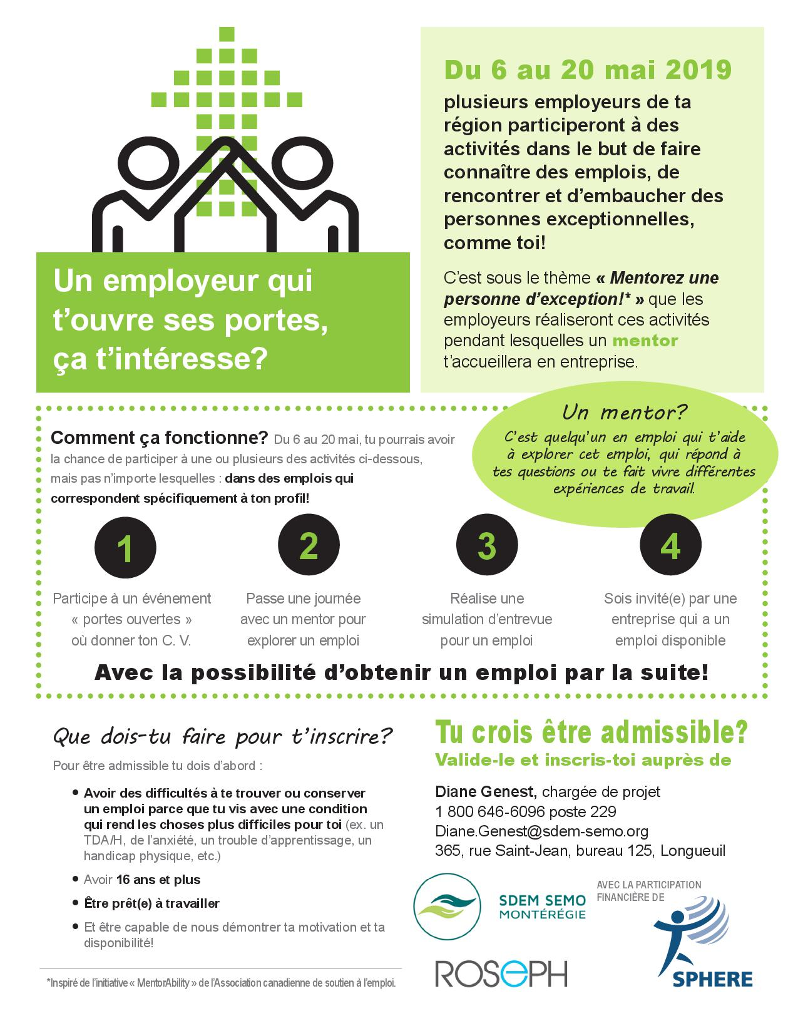

## **Aux chercheurs d’emploi, voici un projet susceptible de vous intéresser!**



MC900355407[1]http://www.aphrso.org/images/pages/page-3-paragraphe-1-2013072408-haut.png****

**www.facebook.com/aphrso**

100, rUE STE-MARIE

LA PRAIRIE (QC)

J5R1E8

TÉlÉphone :

(450) 659-6519

TÉlÉcopie :

(450) 659-6510

COURRIEL :

[info@aphrso.org](mailto:info@aphrso.org)



Consultez notre site internet :

[**www.aphrso.org**](http://www.aphrso.org)

Informations

Formations/ éducation populaire

Sensibilisation

Représentations / comités

Concertations

Collaborations / soutien aux municipalités et aux organismes

Consultations citoyennes

Revendications

Écoute

Renseignements, recherches et documentations

Références sur les ressources et programmes existants

Conseils / Suivis de dossiers

Soutien et accompagnement à la personne

**Qui sommes-nous ?**

**Notre Mission**

L’APHRSO est un organisme communautaire autonome fondé en 1980 dont la mission vise à promouvoir l’inclusion et la pleine participation citoyenne des personnes ayant des limitations fonctionnelles.

**Nos principaux objectifs**

* Promouvoir les intérêts des personnes et ceux de leur famille
* Promouvoir l’accessibilité universelle
* Faire reconnaître et défendre l’ensemble des droits collectifs et individuels des personnes et ceux de leur famille
* Collaborer avec les ressources du milieu pour soutenir la réponse aux besoins des personnes et ceux de leur famille
* Soutenir les personnes et leur famille dans leurs démarches personnelles

**Le territoire**

L’organisme couvre le territoire de la MRC du Roussillon (Candiac, Delson, La Prairie, Saint-Constant, Sainte-Catherine, Saint-Mathieu, St-Philippe, Châteauguay, Léry, Mercier et St-Isidore).

**Notre approche**

Pour exercer notre rôle d’acteur de changement et dans une perspective de transformation sociale, nous intervenons à la fois auprès des individus pour qu’ils puissent exercer leur pouvoir d’agir et sur divers déterminants sociaux de la santé pour améliorer la qualité de vie des gens, soutenir le développement de ressources et d’environnements adéquats et accessibles et ainsi lutter contre l’exclusion sociale.

Nos actions sont guidées par une approche globale des problématiques et par les valeurs suivantes : Dignité Justice sociale Respect Autonomie Équité Démocratie

**Nos services aux membres et à la communauté**

**Devenez membre, c’est gratuit !**

Nos bureaux sont ouverts du lundi au vendredi, de 8 h 30 à 12 h 00 et de 13 h 00 à 16 h 30.

Toute personne ayant des limitations fonctionnelles, les membres de leur famille ainsi que toute personne sensibilisée à la cause et qui appuie notre mission sont invités à devenir membres de l’organisme, et ce gratuitement.

Le formulaire à compléter est disponible sur notre site internet. Vous pouvez le compléter et nous le retourner par courriel, télécopie ou par la poste. Il est également disponible sur demande.

Pour de plus amples informations, nous vous invitons à communiquer avec nous.

Association des

personnes handicapées

de la Rive-Sud Ouest (APHRSO)



C:\Users\PC\Pictures\Mes images\APHRSO\Logo des villes\logo_delson2012_couleur_300dpi_HauteResolution.jpg

*Merci à Imprimerie Caméléon, un partenaire important pour les publications de l’APHRSO.*

**Imprimerie Caméléon**

20, montée Lasaline,

St-Constant (Québec) J5A 2A8

Téléphone : 450 638-6835

Télécopieur : 450 638-1988

**www.imprimeriecameleon.com**

**Nom de la société**

**Adresse**

**Code postal, Ville  22134**